**Общие рекомендации по оформлению ВКР**

Текст ВКР выполняется шрифтом Times New Roman, размер шрифта – **14** кегль;

межстрочный интервал – **1,5;**

**до и после абзаца дополнительный интервал не устанавливается**;

**абзацный отступ** – **1,25** см;

**поля:** левое – **30** мм, правое – **15** мм, верхнее – **20** мм, нижнее – **20** мм; выравнивание – по ширине страницы.

Переносы слов допускаются в виде исключений.

Структурные элементы ВКР – **главы** основного содержания, а также **введение**, **заключение**, **библиографический список** и **приложения** **начинаются с новой страницы**. **Параграфы располагаются друг за другом (не обязательно должны начинаться с новой станицы)**.

Последовательность методического аппарата: **объект, предмет, цель, гипотеза, задачи, методы исследования.**

Записи **объекта, предмета и цели** оформляются через тире (–), а **гипотезы, задач, методов исследования** через двоеточие (:).

Не допускается перенос и сокращение слов в заголовках. В заголовках допускаются только общепринятые аббревиатуры. Если заголовок состоит из двух предложений, между ними ставится точка.

Главы нумеруются арабскими цифрами. Введение, заключение и библиографический список не нумеруются.

**Названия структурных элементов начинаются с прописной буквы и выполняются строчными буквами полужирным 14 шрифтом, точка в конце не ставится,** без подчеркивания и выделения курсивом и располагаются строго по центру (посередине) страницы.

После названия любого структурного элемента ВКР оставляется пустая строка.

Номер параграфа нумеруется арабскими цифрами и включает номер главы и порядковый номер параграфа, разделенные точкой. Номер параграфа и его название разделяются пробелами. **Названия параграфов начинаются с прописной буквы и выполняются строчными буквами полужирным 14 шрифтом, располагается строго по центру страницы (посередине) БЕЗ ОТСТУПА (БЕЗ КРАСНОЙ СТРОКИ), точка в конце не ставится**.

Все страницы ВКР, включая иллюстрации и приложения, нумеруются по порядку без пропусков и повторений. **Первой страницей считается титульный лист, на котором нумерация страниц не ставится**, на следующей странице ставится номер «2» и т.д. Порядковый номер страницы, как правило, ставится **по середине** нижнего поля страницы.

**Ссылки на использованную литературу оформляется в квадратных скобках следующим образом:**

1) Во всех случаях заимствования материала из литературных источников (цитирование слов автора), в тексте должны быть сделаны соответствующие ссылки. **Сначала указывается номер источника из списка литературы, затем номер страницы.** Например: [15, с. 54].

2) Если в ВКР есть ссылка на какие-то мысли автора, изложенные в книге, то ссылка делается так: [18], т.е. **указывается только номер источника**.

3) Если мысль прослеживается в нескольких литературных источниках, то указываем это следующим образом: [12; 45]. **12 и 45 –** **это номера литературных источников из списка литературы.**

***СМОТРИ ОБРАЗЦЫ ОФОРМЛЕНИЯ.***

***Образец***

И.А. Зимняя под компетентностью понимает интегрированную характеристику качеств личности для выполнения деятельности в определенных областях (компетенциях) [19, с. 87].

**Библиографический список**

…18. другие источники…

19. *Зимняя И.А.* Компетентность человека – новое качество результата образования // Проблемы качества образования. Кн. 2. Компетентность человека - новое качество результата образования / Материалы XIII Всероссийского совещания. – Уфа: Исследовательский центр проблем качества подготовки специалистов. – 2003.– С. 85-94.

… 20. другие источники …

***Образец***

**Введение**

Развитие современного общества, увеличивающийся объем нововведений; новые требования к результатам образования; иная система оценивания результатов обучения; вопросы интегрирования предметов требуют обновления содержания деятельности учителя начальных классов, концентрации интеллектуальных ресурсов, стремления к самостоятельному поиску необходимой информации для критического, творческого освоения новых стратегий поведения в осуществляемой профессиональной деятельности.

***Образец***

**Глава 1. Теоретические основы повышения исследовательской компетентности учителя начальных классов**

**1.1. Сущность понятия «исследовательская компетентность учителя начальных классов»**

Исследовательская компетентность в истории подготовки педагогических кадров феномен молодой, так как возник в 90 годы прошлого столетия, однако, имеет глубокие корни…… ТЕКСТ ….

***Образец***

**Выводы**

В первой главе были рассмотрены понятия «компетентность», «компетенция», «исследовательская компетентность», выделены критерии её сформированности.

***Образец***

**2.2. Опытно-экспериментальная работа по реализации образовательного модуля и анализ ее результатов**

Первая гипотеза …… ТЕКСТ…. .

**2.3. Выявление зависимости между исследовательской компетентностью учителя и уровнем сформированности исследовательских умений у младших школьников**

Подтвердив первую гипотезу….. ТЕКСТ …. .

**ОФОРМЛЕНИЕ ГРАФИЧЕСКИХ ИЗОБРАЖЕНИЙ**

В тексте могут использоваться графические средства изложения, например, таблицы, схемы, диаграммы, рисунки.

Таблица – способ суммирования и обобщенного представления фактическогоматериала, результатов его анализа.

**Каждая таблица должна иметь название**, которое поясняет, что именно в ней представлено.

При помещении таблицы в работу необходимо руководствоваться следующим:

1. Все таблицы должны быть снабжены сквозной нумерацией (арабскими цифрами).

2. **Знак «№» перед цифрой не ставится**.

3. Слово таблица и ее порядковый номер (нумерационный заголовок) пишут с заглавной буквы в правом верхнем углу.

4. Сокращение слова «таблица» в заголовке не допускается.

5. Тематические заголовки располагаются над таблицами посередине полосы и пишутся с заглавной буквы полужирным начертанием.

6. **Однотипные таблицы должны быть построены одинаково**.

7. Все слова в графах таблиц пишут полностью, без сокращений, по возможности коротко и просто. **Текст в таблице может быть не 14 шрифта, а меньшего размера и межстрочный интервал может быть одинарный**.

8. Обозначения единиц измерения пишут в сокращенном виде без точек на конце.

9. Заголовки граф таблицы следует писать с заглавной буквы. В конце заголовков и подзаголовков точку или двоеточие не ставят.

10. Лишними в большинстве таблиц бывают графа «Номер по порядку» и графа с нумерацией строки. Нумерация граф или строк необходима только в тех случаях, когда таблица сложна, продолжительна и в тексте необходимо много раз делать ссылки на различные графы или строки таблицы.

При использовании таблиц в тексте ВКР важно обратить внимание на представление количественных данных. Следует стремиться к такому способу их подачи, который позволил бы сопоставлять полученные данные с уже имеющимися, и допускать возможность применения их другими исследователями. Обычно количественные данные даются в процентах или в их относительной частоте.

***Образец***

Таблица 1

**Характеристика знаний учащихся по теме «Природа нашего края»**

|  |  |  |  |  |  |
| --- | --- | --- | --- | --- | --- |
| Классы | Кол-во учащихся | Характеристика ответа | Кол-во ответов на вопросы, % | | |
| 1-й вопрос | 2-й вопрос | 3-й  вопрос |
| Контрольные | 202 | Правильный полный (ПП) | 16,1 | 10,3 | 11,6 |
| Правильный неполный (ПН) | 42,3 | 37,1 | 34,1 |
| Неправильный (НП) | 32,6 | 45,8 | 42,4 |
| Нет ответа (НО) | 9,0 | 6,8 | 11,9 |
| Экспериментальные | 150 | ПП | 14,7 | 13,5 | 10,3 |
| ПН | 45,4 | 34,1 | 29,1 |
| НП | 29,1 | 43,9 | 52,6 |
| НО | 10,8 | 8,5 | 8,0 |

Таблица 2

**Уровень сформированности исследовательских умений обучающихся**

|  |  |  |  |  |  |  |  |  |  |  |  |
| --- | --- | --- | --- | --- | --- | --- | --- | --- | --- | --- | --- |
| Класс | Кол-во чел в классе | Уровень | | | | | | | | | |
| низкий  (чел/%) | | н/ср  (чел/%) | | средний  (чел/%) | | в/ср  (чел/%) | | высокий  (чел/%) | |
| 3 «А» | 28 | **13** | 46% | **5** | 18% | **3** | 11% | **4** | 13% | **3** | 12% |
| 4 «Б» | 32 | **7** | 22% | **10** | 31% | **5** | 16% | **5** | 16% | **5** | 15% |
| 3 «В» | 30 | **8** | 25% | **12** | 40% | **2** | 7% | **4** | 14% | **4** | 14% |

Иллюстративный материал ВКР может быть представлен рисунками, фотографиями, картами, графиками, чертежами, схемами, диаграммами и другими материалами. **Иллюстрации**, используемые внутри текста ВКР, **размещают под текстом, в котором впервые дана ссылка на них**, или на следующей странице, а при необходимости - в приложении.

**Иллюстрации нумеруют арабскими цифрами сквозной нумерацией по всей работе**. Допускается вариант нумерации в пределах каждой главы, тогда первая цифра указывает на номер главы, а вторая, через точку, – на порядковый номер рисунка в главе, например «рисунок 1.3» – это третий рисунок в первой главе ВКР.

Под рисунком посередине страницы возможно два варианты оформления записи.

**Первый вариант:** запись *Рисунок № 1 – Название рисунка* без точки в конце, **выделяется курсивом**.

**Второй вариант (ПРИОРИТЕТНЫЙ!):** запись *Рис. 1. Название рисунка* без точки в конце, **выделяется курсивом**.

***Образец***

Представим структуру и содержание разработанного образовательного модуля в виде схемы (см. рис. 1).

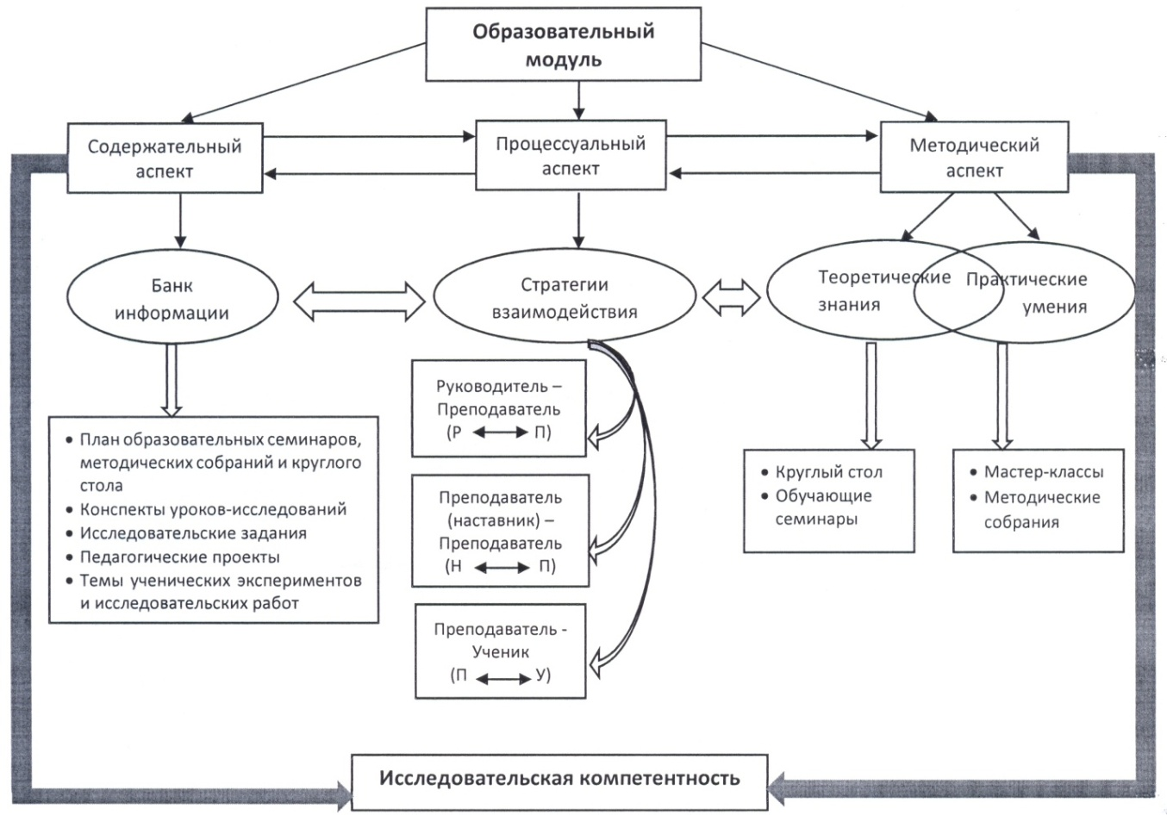

*Рис. 1. Схема образовательного модуля повышения исследовательской компетентности учителя начальных классов*

**Диаграмма** даёт графическое сравнение статистических, расчетных и учётных данных. Она должна приводиться не ради «украшения» ВКР, а являться необходимой частью, **органически связанной с текстом**. Одним из наиболее распространенных видов сравнения в выпускных работах студентов являются диаграммы **в виде столбиков или круговые**.

**Каждая диаграмма должна иметь название**, которое поясняет, что именно в ней представлено.

При помещении диаграммы в работу необходимо руководствоваться следующим:

1. Все диаграммы должны быть снабжены сквозной нумерацией (арабскими цифрами).

2. **Знак «№» перед цифрой не ставится**.

3. Слово диаграмма и ее порядковый номер (нумерационный заголовок) пишут с заглавной буквы в правом верхнем углу.

4. **Тематические заголовки располагаются над диаграммой посередине страницы и пишутся с заглавной буквы полужирным начертанием**.

5. **Однотипные диаграммы должны быть построены одинаково** **с подписанными данными.** При печати работы в чёрно-белом варианте рекомендуется оформлять диаграммы, используя более контрастные оттенки (светлый – тёмный).

6. Информационные записи в самой диаграмме могут иметь шрифт меньше 14.

***Образец***

Диаграмма 1

**Уровень сформированности познавательных УУД**

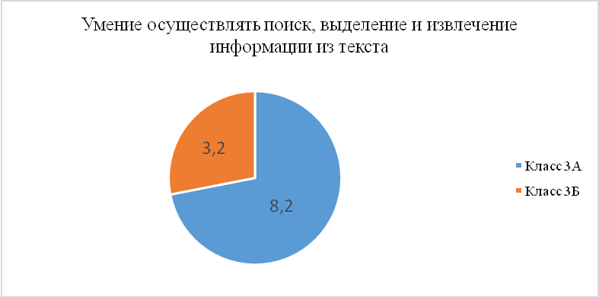

***Образец***

Диаграмма 2

Сравнение уровня сформированности исследовательской компетентности педагогов разных образовательных учреждений

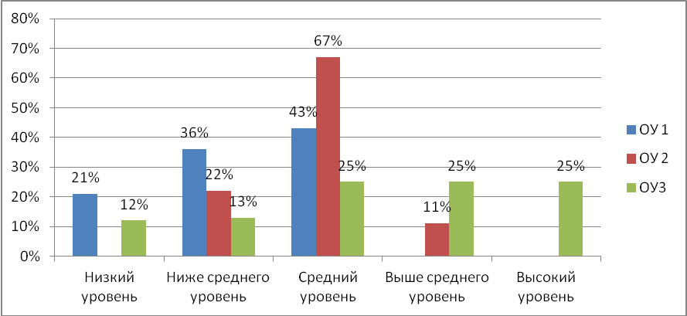

В иллюстративных материалах допускается использование шрифта и интервала, меньших, чем установлено для основного текста при выполнении условий корректного восприятия текста.

**Библиографический список** должен быть размещен в конце основного текста ВКР. Нумерация страниц списка литературы продолжает нумерацию основного текста работы. При оформлении списка литературы следует руководствоваться положениями стандарт ГОСТ Р.7.0.5-2008. **Все источники** (включая электронные ресурсы) в библиографическом списке **оформляются в алфавитном порядке**.

***СМОТРИ ОБРАЗЦЫ ОФОРМЛЕНИЯ.***

Приложения могут содержать материалы, подтверждающие результаты выполненных исследований, содержание, объем и формат которых не позволяет размещать их в тексте ВКР. Допускается использование приложений нестандартного размера, которые в сложенном виде соответствуют формату А4. Нумерация страниц приложений продолжает нумерацию основного текста работы.

**Если в работе только одно приложение, то в оглавлении необходимо писать «Приложение»**.

**Если в работе 2 и более приложений, необходимо в оглавлении писать «Приложения».**

***СМОТРИ ОБРАЗЦЫ ОФОРМЛЕНИЯ.***

***Образец***

**Библиографический список**

**Пример оформления статьи из журналов и сборников:**

Адорно Т.В. К логике социальных наук // Вопр. Философии. – 1992. - № 10. – С. 76-86.

Crawtford P.J. The reference librarian and the business professor: a strategic alliance that works / P. J. Crawtford, T. P. Barrett // Ref. Libr. – 1997. Vol. 3, № 58. – P. 75-85.

Корнилов В.И. Турбулентный пограничный слой на теле вращения при периодическом вдуве/отсосе // Теплофизика и аэромеханика. – 2006. – Т. 13, № 3. – С. 369–385.

Кузнецов А.Ю. Консорциум – механизм организации подписки на электронные ресурсы // Российский фонд фундаментальных исследований: десять лет служения российской науке. – М.: Науч. мир, 2003. – 2003. – С. 340-342.

**Пример оформления монографии:**

Тарасова В.И. Политическая история Латинской Америки: учеб. для вузов. – 2-е изд. – М.: Проспект, 2006. – -412 с.

Философия культуры и философия науки: проблемы и гипотезы: межвуз. сб. науч. тр. / Сарат. гос. ун-т; [под ред. С. Ф. Мартыновича]. Саратов: Изд-во Сарат. ун-та, 1999. – 199 с.

Райзберг Б.А. Современный экономический словарь / Б. А. Райзберг, Л. Ш. Лозовский, Е. Б. Стародубцева. -5-е изд., перераб. и доп. – М.:ИНФРА-М, 2006. – 494 с.

**Пример оформления автореферата:**

Глухов В.А. Исследование, разработка и построение системы электронной доставки документов в библиотеке: Автореф. дис. канд. техн. каук. – Новосибирск, 2000. – 18 с.

**Пример оформления диссертации:**

Фенухин В.И. Этнополитические конфликты в современной России: на примере Северо-Кавказкого региона: дис. канд. полит. наук. – М., 2002. – С. 54-55.

**Пример оформления аналитического обзора:**

Экономика и политика России и государств ближнего зарубежья: аналит. обзор, апр. 2007 / Рос. акад. наук, Ин-т мировой экономики и междунар. отношений. – М.: ИМЭМО, 2007. – 39 с.

**Пример оформления материалов конференции:**

Марьинских Д.М. Разработка ландшафтного плана как необходимое условие устойчивого развития города (на примере Тюмени) // Экология ландшафта и планирование землепользования: тезисы докл. Всерос. Конф. (Иркутск, 11-12 сент. 2000 г.). – Новосибирск, 2000. – С. 125-128.

**Пример оформления интернет-документов:**

Логинова Л.Г. Сущность результата дополнительного образования детей // Образование: исследовано в мире: междунар. науч. пед. интернет-журн. 21.10.03. <URL:http://www.oim.ru/reader.asp?nomer=366> (дата обращения 17.04.2007).

Рынок тренингов Новосибирска: своя игра [Электронный ресурс]. – Режим доступа: <http://nsk.adme.ru/news/2006/07/03/2121.html> (дата обращения 17.10.2008).

Литчфорд Е.У. С Белой Армией по Сибири [Электронный ресурс] // Восточный фронт Армии Генерала А. В. Колчака: сайт. – URL: <http://east-front.narod.ru/memo/latchford.htm> (дата обращения 23.08.2007).

1. *Волков Б.С.* Методы исследований в психологии: уч.-практ. пособие / Б.С. Волков, Н.В. Волкова. – М.: УЦ Перспектива, 2012. – 134 с.
2. Воспитательный процесс в высшей школе России: сб. матер. межвуз. науч.-практ. конф. 15-17 сентября 2016г., Новосибирск. – Новосибирск: НГАВТ, 2016. – 157 с.
3. *Икторова О.С.* Экскурсии в обучении // Начальная школа. – 2017. – № 8. – С. 32-33.
4. *Кожекина Т.В.* Технология выполнения и оформления учебно-   
   исследовательской работы / Т.В. Кожекина. – М.: УЦ Перспектива, 2009. –168 с.
5. *Краевский В.В.* Педагогика как наука / В.В. Краевский // Педагогика / под ред. П.И. Пидкасиогого. – М.: Просвещение. 2003. – Гл. 1. – С. 5–40.
6. *Маралов В.Г.* Педагогическая поддержка самопознания и саморазвития / В.Г. Маралов // Основы самопознания и саморазвития: уч. пособие / В.Г. Маралов. – М.: Просвещение, 2012. – Разд. 3. – С. 99–101.
7. *Парпалк Р.*С. Педагогическое общение // Персональный сайт Романа Парпалака. – 2013. [Электронный ресурс]. URL: <http://written.ru> (дата обращения: 26.07.2013)
8. Российская Федерация. Законы. О ветеранах: федеральный закон от 12.01.1995 // Собрание законодательства РФ. – 1995. – № 3. – С. 21-58.
9. *Санникова А.И.* Сущность творческого потенциала личности и   
   возможности его развития средствами образования / А.И. Санникова // Формирование готовности учащихся к развитию своего творческого потенциала в образовательном процессе: уч. пособие / А.И. Санникова. – Пермь: ПГПУ, 2001. – Гл. 2. – С. 29–43.

***Образец***

**Оглавление**

**Введение**  3

**Глава 1.** **Теоретические основы изучения героического эпоса в начальном литературном образовании** 5

1.1. Литературное образование младших школьников как психолого-педагогическая проблема 6

1.2. Былина как жанр героического эпоса 8

1.3. Психологические особенности восприятия былин младшими школьниками 14

**Выводы**  20

**Глава 2. Методические основы изучения былин в начальной школе**  21

2.1. Особенности построения уроков изучения былины в начальной школе 21

2.2. Сравнительный анализ методических подходов к изучению былин в учебниках по литературному чтению 26

2.3. Описание опытной работы по изучению былин во 2 классе 32

**Выводы**  47

**Заключение**  48

**Библиографический список**  50

**Приложения**  54